Всероссийский конкурс «Юннат»
Декоративное цветоводство и ландшафтный дизайн

Исследовательская работа
«Комнатные растения, их польза и традиции выращивания»

Автор: Гринёва Анастасия
Ученица 10-«А» класса
Учитель: Строчкова О.Н.

Электрогорск
2019
СОДЕРЖАНИЕ
Введение………………………………………………………..……….....3
1. Польза комнатных растений………………………...………………..………4
2. Традиции выращивания растений в древнем Китае и Японии………….....7
3. Выбор растения для выращивания в домашних условиях……………......10
4.Выращивание растения в стиле бонсай……………………………………...14
Заключение………………………………………………………………18
Приложения
Приложение А……………………………………………………………22
Приложение Б…………………………………………………………….27

ВВЕДЕНИЕ
В век высоких технологий, когда изобретено множество разных машин и приборов, загрязняющих окружающую среду, люди часто забывают об экологии. Очень важно задумываться о будущем нашем планеты, беречь природу, высаживать растения, восстанавливать леса, беречь реки и озера. Однако городским жителям тяжело влиять на экологическую обстановку современных городов. Один из способов улучшить окружающее пространство дома, на работе, в школе – это создание экосистем с помощью комнатных растений.
Цель: освоить одну из современных технологий выращивания цветочно - декоративных культур – бонсай.

Предмет исследования: традиции выращивания растений в древнем Китае и Японии, растение-бонсай
Задачи: найти информацию о пользе комнатных растений, познакомиться с традициями древнего Китая и Японии, выращивание растений в стиле бонсай.
Гипотеза: при выращивании дерева бонсай можно получить массу полезной и новой информации, положительных эмоций и улучшить окружающее пространство своего дома.
Актуальность: для многих людей является практически невозможным выращивание уличных растений, в городских условиях, а моя работа может помочь людям при выращивании комнатных растений, которые вполне реально вырастить в городе.

1. Польза комнатных растений

В любом жилье, даже самом ухоженном и чистом, всегда живут разнообразные микробы, вызывающие болезни. Вредное электромагнитное излучение идёт буквально от всех домашних электробытовых приборов, даже от обычной электрической лампочки. Чем же нам защититься от вредного влияния окружающей среды в собственной квартире? Ответ на этот вопрос очень прост. Заведите у себя в доме комнатные растения, благоприятно влияющие на здоровье человека.
Комнатные растения не только очищают воздух и насыщают его кислородом, они украшают интерьер, делают домашнюю атмосферу намного уютнее и милее. Более того, есть растения, польза которых особенна, и для благоприятной атмосферы в доме нужно обязательно поставить пару вазонов на подоконник.
Пользу комнатных растений можно оценивать по-разному. Одни растения обладают мощными целебными свойствами и вполне могут заменить домашнюю аптечку, как, например, алоэ (рис. 1, Приложение А). Полезные свойства алоэ позволяют использовать его листья при лечении массы заболеваний. Другие растения выделяют полезные фитонциды, очищают воздух от примесей и тяжелых металлов хлорофитум, мирт, аспарагус. Некоторые растения способны выделять такое количество фитонцидов и эфирных веществ, что воздух в квартире становится поистине целебным (кипарис рис. 6, Приложение А.), туя (рис. 7, Приложение А.), криптомерия (рис. 8, Приложение А).
Такие цветы, как маранта (рис. 9, Приложение А), алоэ, герань, влияют на состояние воздуха в душной квартире, улучшают водно-газовый обмен. Их фитонциды стимулируют деятельность головного мозга, иммунитет, повышают работоспособность и физическую выносливость. Эфирные масла препятствуют развитию лёгочных заболеваний, улучшают обмен веществ, снижают артериальное давление, врачуют неврозы и бессонницу, дезинфицируют воздух. Алоэ - снижает патогенность среды на 30 %. Хлорофитум - за 24 часа способен уничтожить до 80 % патогенной микрофлоры (установлено в ходе эксперимента). Мирт - снижает заболеваемость ОРВИ у детей. Базилик - хорошо уживается в школе и эффективен для профилактических целей. Энергетика бегонии (рис.10, Приложение А) преобразует отрицательную энергию в положительную, главное целебное свойство бегонии её способность нормализовать речевую деятельность, побуждает людей к деятельности.В зале можно разместить фикус Бенджамина и спатифиллум, при размещении растений мы учитывали их неприхотливость в уходе и конечно полезные свойства. Неоценимую пользу фикус приносит для микроклимата помещения. Он эффективно очищает воздух от бензола, трихлорэтилена и фенола. С помощью фикуса эти вредные вещества перерабатываются в сахара и аминокислоты. Польза спатифиллума заключается в том, что он отлично нейтрализует такие вредные вещества из воздуха, как ацетон, бензол, угарный газ, ксилол, этилбензол, толуол и формальдегид. Также это растение способствует уменьшению числа вредных микроорганизмов, находящихся в воздухе.
Помимо этого, многие комнатные растения имеют красивый и оригинальный внешний вид, который украшает интерьер.
Если учесть, что многие виды растений съедобны, и их можно выращивать в горшках на подоконнике, то их польза становится еще более очевидной. К таким растениям можно отнести: петрушку, укроп , кинзу , лук, чеснок, мяту, мелиссу, базилик, эстрагон, розмарин и др. наличие вазонов с этими травками не только насытит квартиру благоуханием, но и позволит расширить диапазон кулинарных блюд, которые вы готовите.
Снимают напряжение и способствуют нормализации сна мелисса, лаванда , монстера, герань, базилик, жасмин – эти растения можно смело ставить в спальне.
Дезинфицируют воздух лаванда, чабрец, эвкалипт, шалфей, корица.
Улучшают память и тонизируют лимон, бергамот, чабрец, розмарин, мята, базилик.
При заболеваниях дыхательных путей полезно вдыхать фитонциды, выделяемые розмарином.
Убивает вирусы и бактерии – лавр, герань, пеперомия, кипарис.
Многие растения считаются энергетическими очистителями, так например, улучшает энергетику в доме нефролепис, пеларгония, плющ, пассифлора. Считается, что если посадить косточку авокадо, то в дом придет любовь.
Однако, есть и опасные растения, такие как растения из семейства молочайных – их листья содержат токсичный млечный сок, вызывающий сильнейшие отравления. Ядовиты также листья таких растений как монстера, диффенбахия, антуриум, сингониум.
Если человек решился выращивать комнатные растения, то у него есть возможность не только принести пользу своему жилищу, но и познакомится с растениями различных частей света, традициями и культурой других народов и стран. Например, с традициями выращивания комнатных растений в Китае и Японии.

2. Традиции выращивания растений в древнем Китае и Японии.

Бонса́й – искусство выращивания точной копии настоящего (иногда карликового) дерева в миниатюре. Бонсай в переводе с японского означает выращенный в подносе. А как же возникло это искусство.
Искусство бонсай зародилось в Китае. Когда, не знает никто, но история его насчитывает не менее двух тысяч лет. Название пишется двумя иероглифами обозначающими - плошка и дерево. Бонсай зародился свыше тысячи лет назад в Китае, но именно в Японии этот метод развивался и вырос до уровня изящного искусства. В японском языке слово "бонсай" означает не просто карликовое растение, а культуру его выведения на подносе или в неглубоком горшке, блюде, поддоне.
В течение многих столетий японцы жили в богатой природной среде и в условиях непрерывной смены времён года, что выработало в них способность и желание воспроизвести рукотворное создание соответствующих пейзажей в миниатюре. Созерцание бонсай давало возможность насладиться зрелищем, очень похожим на большой пейзаж на открытом воздухе. Карликовое дерево – это нечто большее, чем просто комнатная растительность, выращиваемая ради красивых листьев и цветов.
На настенных росписях в усыпальнице императора Чанг Хуа династии Тан (706 г.) изображены придворные, держащие в руках бонсай. Легенды отодвигают время зарождения бонсай вглубь веков. Одна из них гласит, что некий император повелел создать у себя во дворе миниатюрную копию всей империи, города, реки, горы. Для этой копии и создавались миниатюрные деревья. Но, скорее всего, корни бонсай в даосизме. Даосизм– это религия, в основе которой лежит учение о «дао» - пути достижения гармонии. Дао – это начало всего и основным его правилом является следование своей судьбе («потоку жизни») без сопротивления, а иногда и просто плывя по течению. Старая японская легенда о бонсай рассказывает что некогда сёгун путешествовал инкогнито. Забравшись высоко в горы он был застигнут ненастьем. А в той дикой местности жил старый благородный самурай, много лет назад претерпевший за правду, оклеветанный и изгнанный. На его хибарку и набрёл изнурённый путник. Хозяин радушно принял единственного за многие годы гостя и предложил разделить с ним убогую трапезу. Да вот беда, - путник сильно замёрз, а в доме не было ни щепки. И тогда хозяин, выйдя не надолго, внёс в хижину несколько великолепных бонсай. Это было всё, что осталось у него от былого - растения столетиями передававшиеся из поколения в поколение. Невзирая на протесты гостя, он запалил их в очаге и тем обогрел замёрзшего путника. Сёгун подробно расспросил хозяина о его обстоятельствах. И, на следующий день продолжил свой путь.
Через некоторое время в горы прибыла торжественная кавалькада. Дворянина-отшельника, не взирая на его возражения, препроводили ко двору, где сам сёгун встречал его. Он был восстановлен во всех правах, враги его были низвергнуты. И, в завершение всех церемоний, ему преподнесли несколько древних бонсай - дар сёгуна своему спасителю.
К восемнадцатому столетию, в Японии техника выращивания деревьев в контейнерах развилась в очень утончённую форму искусства. Отличие его от всех прочих видов изобразительного искусства заключается в той чарующей особенности, что бонсай, в принципе, никогда не бывает завершён. Он рождается, развивается и уходит, как и всё живое. Всё живое особенно радует наш глаз и умиляет в самом начале жизненного пути - в молодости. Но не у деревьев.
Чем древнее дерево, чем более оставили на нем свой след перенесённые невзгоды, тем приятнее и интереснее оно нашему взору
В конце 18 века массовым увлечением стали прогулки на природу, натурные зарисовки деревьев тысячелетнего возраста, красивых ландшафтов и пейзажей, и создание на этой основе деревьев высокохудожественных форм. Так возникло огромное разнообразие современных стилей бонсай: "прямой ствол", "склоненный ствол", "скрученный ствол", "каллиграфическое дерево", "обрыв", "полуобрыв", "пень", "бамбук и камни" ...
В это время миниатюрные деревца называли хачиноки – «деревья в мисках».
Большую роль в становлении этого искусства, как национального явления, сыграл император Мейдзи, который был талантливым поэтом и знатоком-экспертом бонсаи. В годы его правления (1868–1912 гг.) выращивание бонсаи возводят в ранг искусства и появляется термин «художественный бонсаи».
Многие современные любители бонсаи и пенджинга утверждают, что их охватывает удивительное чувство покоя, когда они работают над своими деревьями. Все тревоги и стрессы уходят прочь, словно по мановению волшебной палочки.
Формирование бонсаи – средство приближения бонсаи к недостижимому идеальному образу, родившемуся в душе мастера.
Формирование – это общение мастера и растения, которое длится до тех пор, пока жив один из них.
Японское учение дзэн утверждает значимость восприятия не только предмета, но и пустоты (пространства), окружающей этот предмет. Именно поэтому японские мастера бонсаи стремятся к гармонии пустых и заполненных пространств, пропорциональности объёмов ветвей и просветов. И сами ветви, и пространство между ними должны уменьшаться по мере приближения к вершине.
В Приложении Б приведены существующие формы бонсай (рис. 32 - 56).

3. Выбор растения для выращивания в домашних условиях.

Исходя из рекомендаций специальной литературы для начинающих заниматься бонсай и информации первого раздела работы, выберем для выращивания мирт.
Растение мирт принадлежит к семейству миртовых с таким же названием рода. Существует приблизительно 10 видов мирта. Однако к ним можно отнести еще несколько сортов, выращенных агрономами.
Высота такого растения (кустарников, деревьев) может достигать высоты около 3 метров, но комнатный мирт вырастает не более 60 см высотой.
Мирт произрастает на территориях стран Средиземноморья, которые и являются его родиной. Встретить это растение посчастливится и в субтропических зонах. А любители приспособились его выращивать в зимних садах, офисах и квартирах.
Мирт представляет собой зеленый кустарник древесного типа с ярко выраженным ветвлением. Цветет это растение маленькими единичными цветками.
От вида зависит какого окраса они будут: розовые, желтые, белые либо кремовые, что встречается чаще всего. Летом, ближе к окончанию цветения мирта, на нем показываются небольшие ягоды темно-синего цвета. Они имеют приятный аромат и являются съедобными.
В давние времена мирт являлся символом признания, доброты, милости, щедроты. Из него девушки плели венки, которые прекрасно украшали свадебные торжества. Интересен факт о том, что и в нынешние времена такая традиция не утеряна, а, наоборот, широко используется английскими королевами. А вот иудеи такие венки клали на тела покойников.
Также мирт олицетворял тишину, спокойствие и блаженство. В некоторых странах его применяют как пищевую добавку. Широко используется и в парфюмерии, в связи с наличием в листочках мирта мелких железок, богатых на ароматические вещества и эфирные масла.
Всем известно, что главная особенность мирта – манящий запах. Но имеются и такие отличительные черты, как маленькие темные точки на нижней стороне листочков, которые и являются кладезем эфиров этого растения.
Масло, добываемое из листьев мирта, содержит:
- камфеин;
- цинеол;
- камфору;
- миртилин;
- альдегиды;
- смолы;
- дубильные вещества;
- аминокислоты.
Мирту присущи свойства антибиотиков, но имеет над ними огромные преимущества. Мирт – чистое безвредное растение без добавок, не провоцирующее никаких побочных эффектов.
Вследствие этого, его используют при профилактике таких тяжелых заболеваний как:
- герпес;
- пиелонефрит;
- гинекологические воспаления;
- простатит;
- цистит;
- дисбактериоз;
- гайморит;
- туберкулез легких;
- астма;
- грипп;
- бронхит;
- заболевания желудочно-кишечного тракта и много других.
В медицине используют и перерабатывают листья, цветы, плоды и побеги миртового растения.
Листья, как уже было сказано, выделяют масла эфиров. Помимо такого применения, их также сушат и изготавливают настои. Добавление в мази, порошки является неотъемлемой частью использования мирта в медицинских целях.
Основное предназначение плодов мирта – производство лечебного вина. Вино можно изготовить и из листьев и цветков, которые обладают подобными свойствами.
Исследуя состав миртовых растений, ученые вывели ряд положительных воздействий его составляющих на организм:
- бактерицидное действие;
- иммуномодулятор и цитостатик;
- антисептические, отхаркивающие, вяжущие средства;
- аромат мирта оказывает благотворное влияние на нервную систему;
- стимулирует умственную деятельность;
- снижает воздействие электрических приборов на организм человека.
При ранах, ожогах, гноениях и других кожных инфекциях делают примочки с настоем листьев мирта. Это растение обладает еще и таким свойством, как ускорение формирования костной ткани при переломах. Из отвара ягод можно приготовить отличный настой, способствующий укреплению луковиц волос и предотвращению кожных заболеваний головы. Он делает волосы гладкими, блестящими и послушными. При заболеваниях желудка в обычный чай можно добавить цветы мирта.
Мирт часто упоминается в мифах и легендах.
По преданию, венком из мирта была увенчана Венера во время знаменитого спора, благодаря чему Парис и отдал ей свое яблоко. С тех пор мирт стал любимым цветком Венеры. Вокруг ее храмов высаживали множество миртовых кустов, а во время ежегодных празднеств в честь богини, все участники действия, а также и все присутствующие молодые юноши и девушки были увенчаны миртовыми венками.
Мирт играл значительную роль и в общественной жизни древних греков. Так, высшие афинские чины носили миртовые венки в знак власти. С такими же венками в руках являлись просители, желающие вызвать к себе сочувствие. Миртом украшали победителей на Истмийских играх и миртовыми венками убирали статуи погибших героев. Ими же украшали дома во время свадебных и других торжеств, обвивали свои лиры певцы. Но особенно оригинальным был обычай надевать миртовый венок на того, кто хотел декламировать стихи Эсхила или Симонида. Так древние греки хотели выразить особенное почтение к этим поэтам. От древних греков культ мирта перешел к римлянам.
Но это удивительное растение использовалось не только как украшение в различных обрядах. Миртовое дерево издавна ценилось как лекарственное. С древних времен мирт является символом здоровья, молодости и красоты (венок здоровья). Уже тогда было замечено благотворное действие эфирных масел. Еще в Древнем Риме женщины умывались водой, настоянной на цветах мирта, считая, что он придает коже красоту и свежесть. Знатные дамы Греции и Италии просто не могли обойтись без миртовой воды, которая носила название "eau d’ange" - ангельская вода.
Согласно древнему поверью, чтобы сохранить силу и молодость, проходя мимо ароматного кустарника, надо сорвать хотя бы листик. Считалось, что ветка мирта, взятая с собой в дорогу, придает путнику бодрость и укрепляет его силы. Листья содержат большое количество эфирных масел, особенно ароматны цветки мирта. Нераспустившиеся бутоны принимают для улучшения обмена веществ, а винный настой плодов считается эликсиром здоровья и бодрости. Из кроны и молодых побегов парфюмеры производят эфирное масло и миртовую воду.

4.Выращивание растения в стиле бонсай
Я выращивала мирт из черенков, которые взяты с четырехлетнего деревца, формируемого в стиле HOKIDACHI "Метлообразное дерево". Такое дерево я формировала при помощи шарообразного проволочного каркаса. Когда это деревце было маленьким, я только обрезала листики для формирования шарообразной формы. После того, как дерево подросло, я стала формировать каркас из проволоки. При помощи шелковой нити я обвивала веточки вокруг каркаса. В итоге получилось такое дерево.
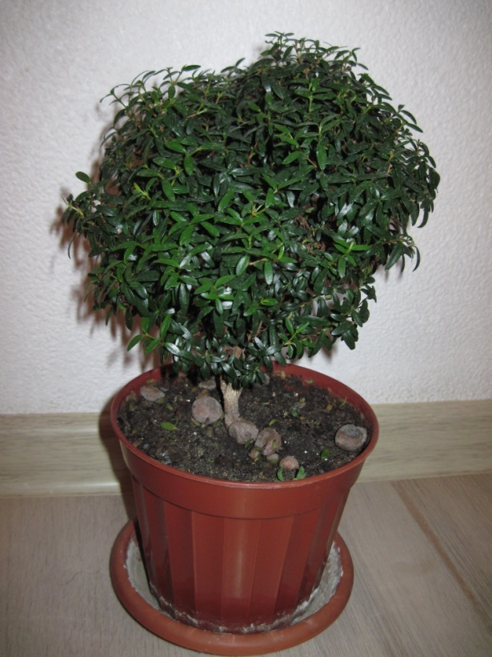
Деревцо мирта
Черенки с этого дерева я поместила в тепличку и оставила укореняться в течение месяца. Через 1,5 месяца черенки укоренились. На фотографии ниже приведен горшочек с укоренившимися черенками. Я поливала черенки по мере высыхания почвы.
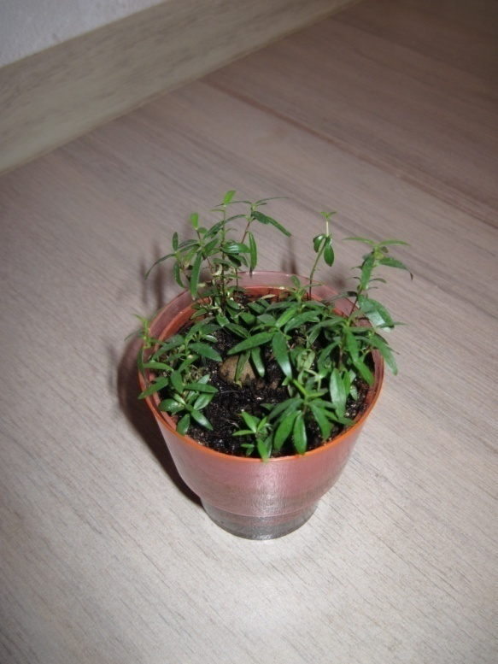
Укоренившиеся черенки

После укоренения черенков, часть из них я рассадила по разным горшкам для будущего формирования бонсай в различных стилях.
Первый горшок с черенком для будущего формирования в стиле SAMBON-YOSE "Группа из трех стволов". Для этой группы я использовала три черенка, высадив их «треугольником».
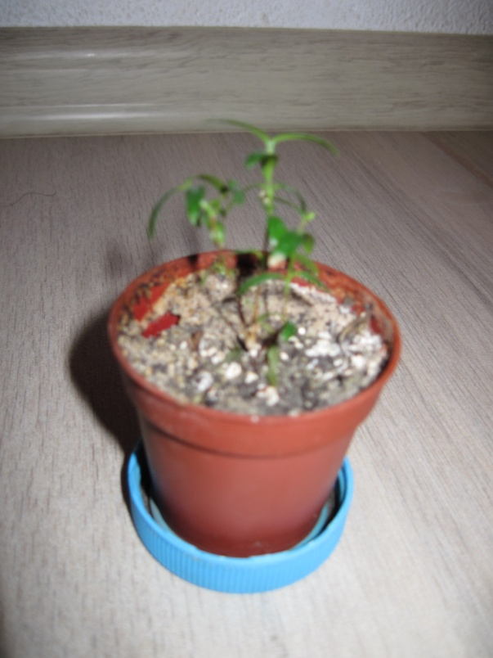
"Группа из трех стволов"
Во второй горшок посадили черенки для формирования деревца в стиле «Классический прямостоячий». Для стиля «классический прямостоячий» мне потребовался один черенок, который в дальнейшем при помощи проволочного каркаса и придания формы ножницами я превратила в деревце, отдаленно напоминающее ель.
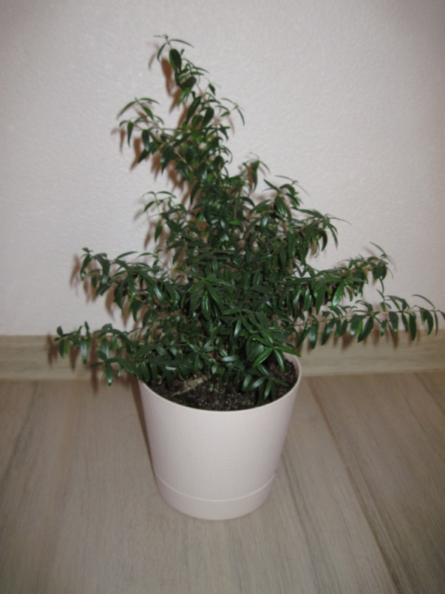
"Классический прямостоячий стиль"
В третий горшок были посажены черенки для формирования деревца в стиле «Неправильный прямостоячий». При выращивании всех растений бонсай, я удобряла почву, поливала растения с периодичность 1-2 раза в неделю. Также, в декоративных целях почву я украсила камнями со мхом.
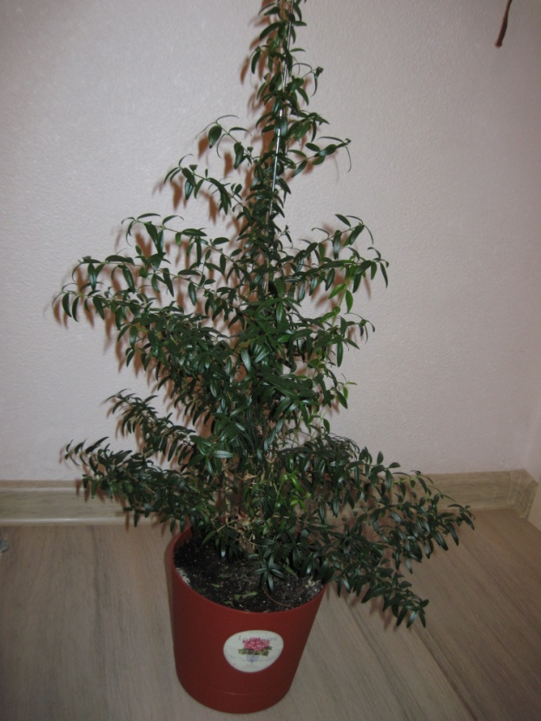
"Неправильный прямостоячий стиль"

Как видно из фотографий высаженных саженцев, размер горшка, в который помещается саженец, имеет существенное значение. Так маленький горшочек с саженцем для формирования деревца в стиле "Группа из трех стволов" не дает возможности нормально расти деревцу и высота его достигла лишь четырех сантиметров. Наоборот, саженцы, помещенные в емкости достаточного размера, интенсивно развиваются и достигли высоты шестидесяти сантиметров - "Неправильный прямостоячий стиль" и двадцати семи сантиметров - "Классический прямостоячий стиль".
На данном этапе идет «выгонка» растений. В дальнейшем будет осуществляться обрезка и пересадка в соответствующие выбранным стилям бонсай емкости.

ЗАКЛЮЧЕНИЕ

В результате выполнения работы были осуществлены анализ информации о пользе комнатных растений, их видах и свойствах, ознакомление с традициями выращивания комнатных растений в Китае и Японии, формами растений. Осуществлен выбор растения для дальнейшего выращивания в домашних условиях и формирования на его основе бонсай. Проведено ознакомление со свойствами данного растения. Размножением черенками были получены ростки для формирования растений в различных стилях бонсай. Были на практике подтверждены рекомендации литературы по выращиванию бонсай, касающиеся объемов емкостей для размещения саженцев.

Приложения

Приложение А Комнатные растения
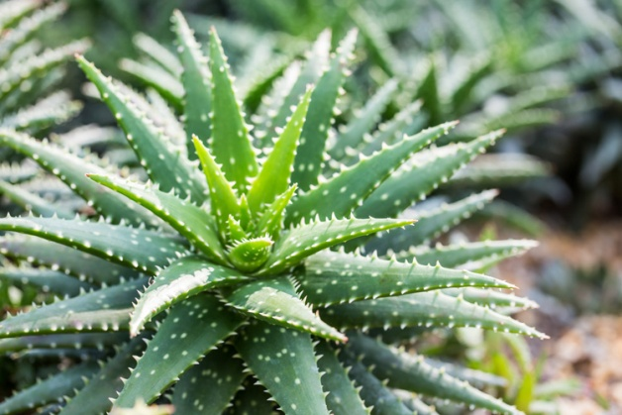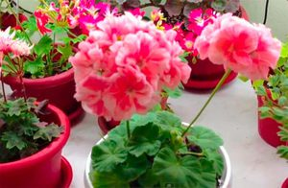
Рисунок 1 – Алоэ Рисунок 2 – Пеларгония
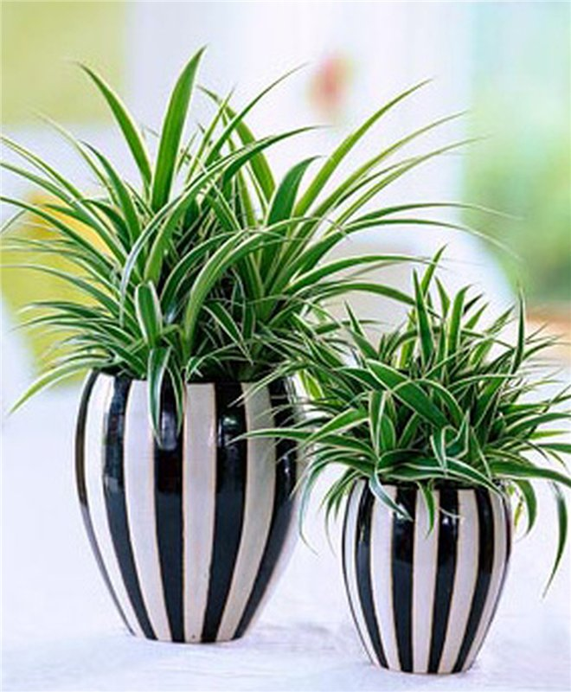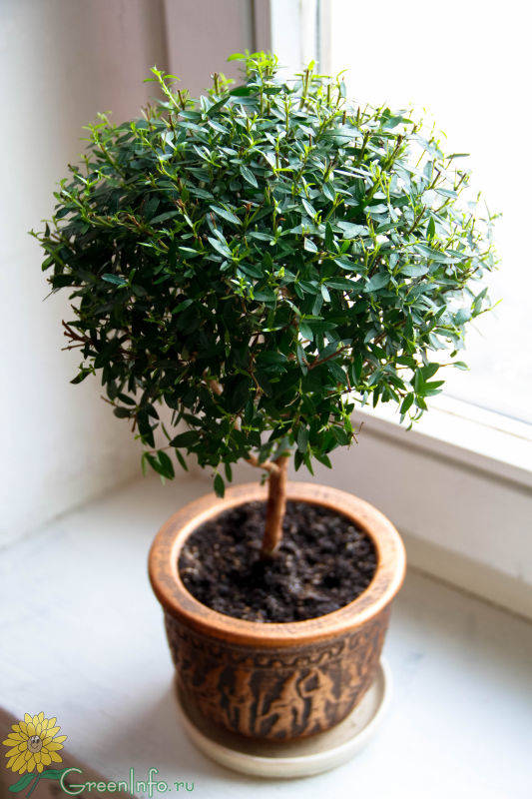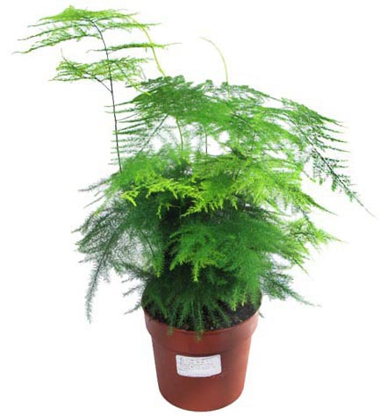
Рисунок 3 – Хлорофитум Рисунок 4 – Мирт Рисунок 5 – Аспарагус
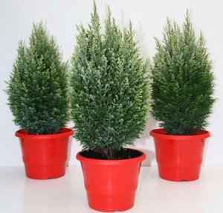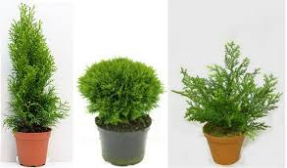
Рисунок 6 – Кипарис Рисунок 7 – Туя
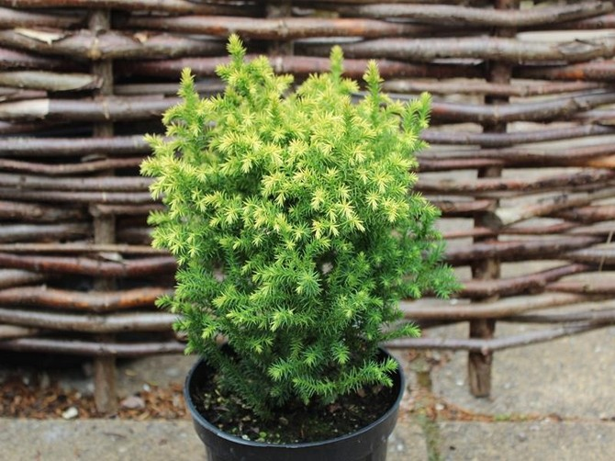
Рисунок 8 – Криптомерия
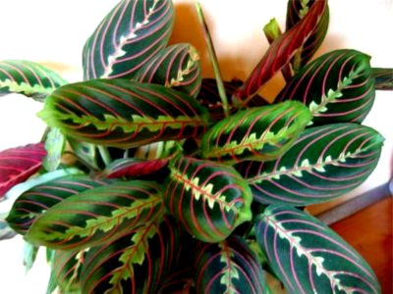
Рисунок 9 – Маранта Рисунок 10 – Бегония
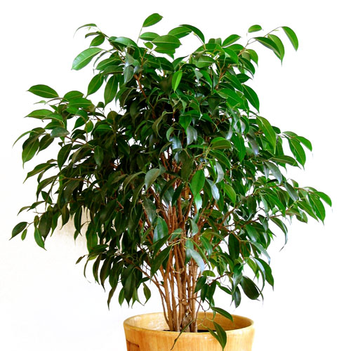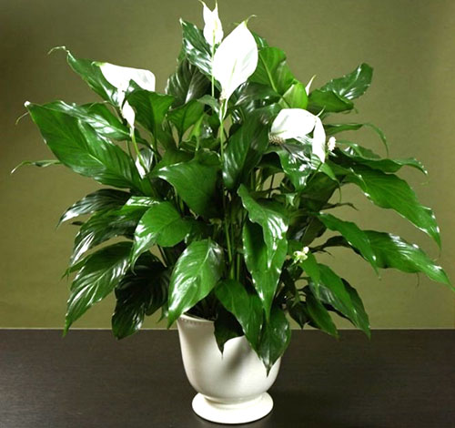
Рисунок 11 – Фикус Бенджамина Рисунок 12 – Спатифиллум
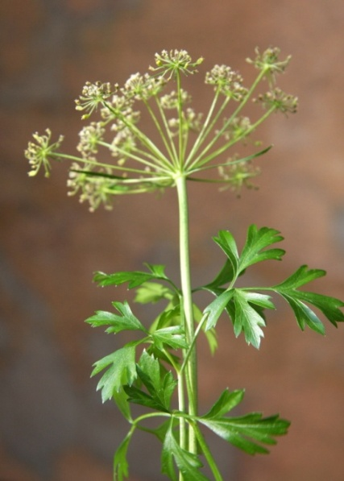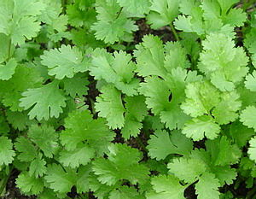
Рисунок 13 – Петрушка Рисунок 14 – Кинза
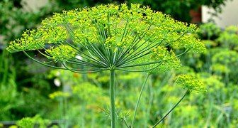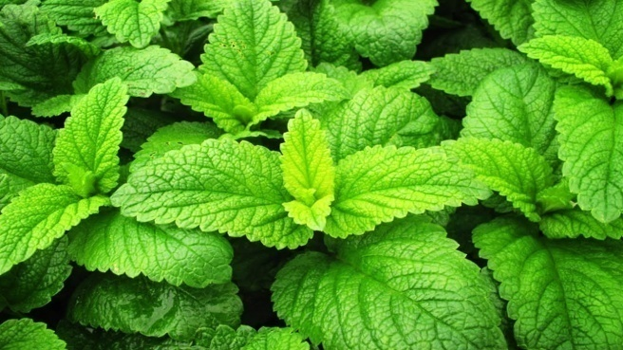
Рисунок 15 – Укроп Рисунок 16 – Мелисса
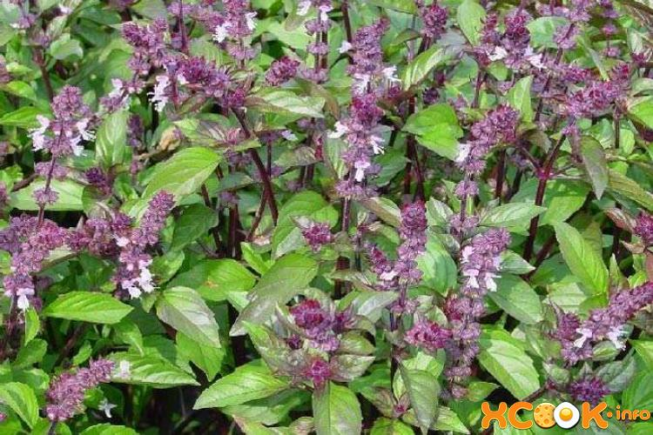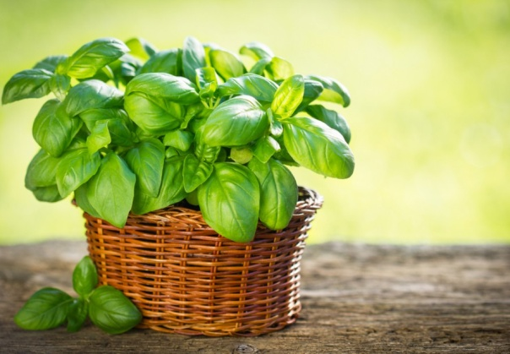
Рисунок 17 – Мята Рисунок 18 – Базилик
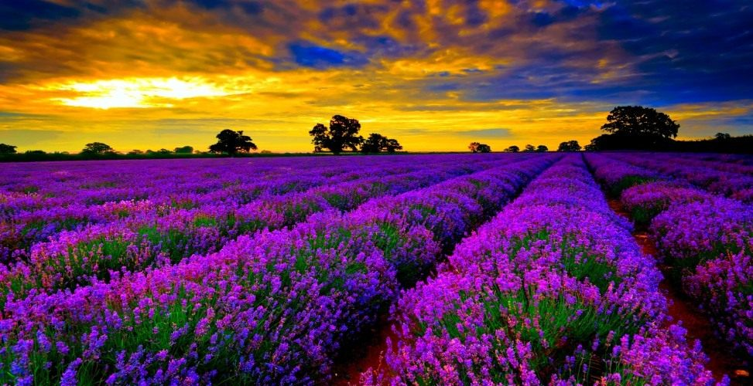
Рисунок 19 – Лаванда
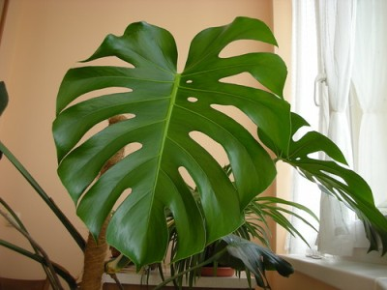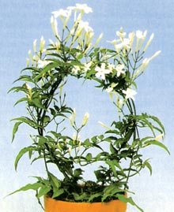
Рисунок 20 – Монстера Рисунок 21 – Жасмин
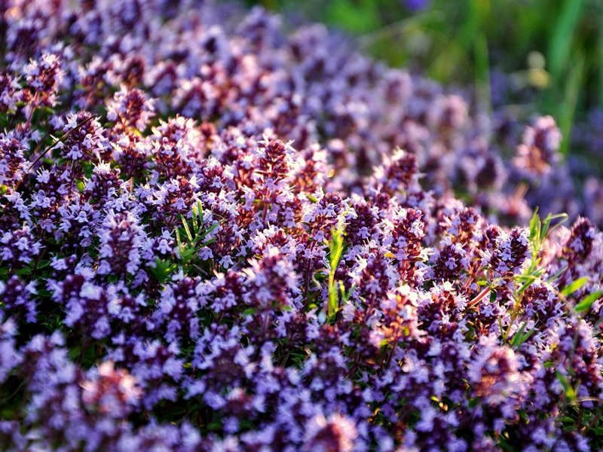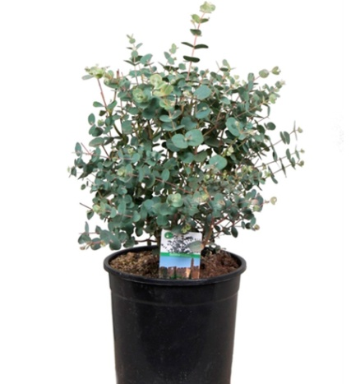
Рисунок 22 - Чабрец Рисунок 23 – Эвкалипт
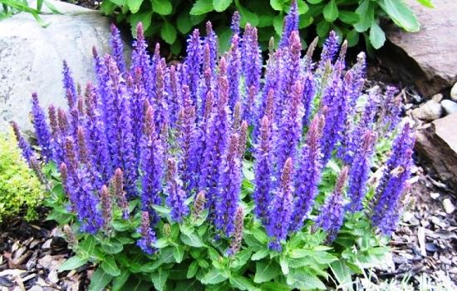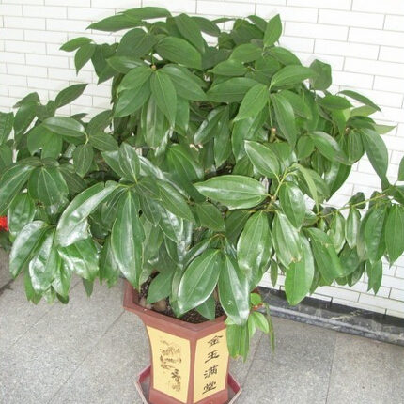
Рисунок 24 – Шалфей Рисунок 25 – Корица

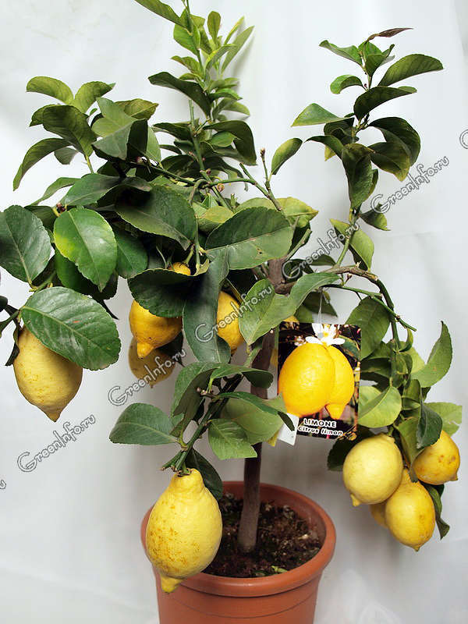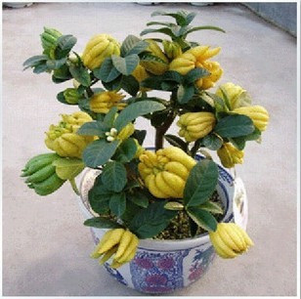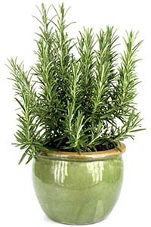
Рисунок 26 - Лимон Рисунок 27 - Бергамот Рисунок 28 - Розмарин
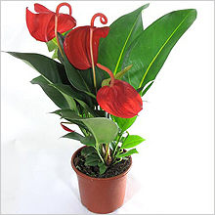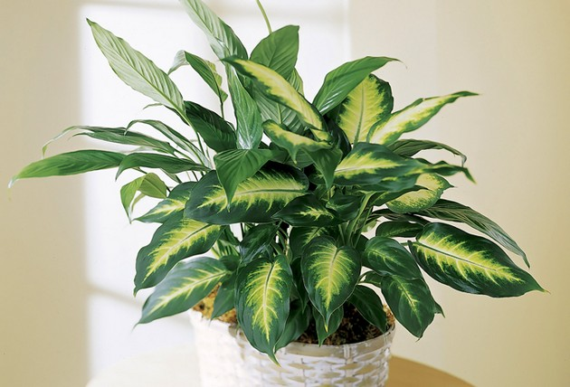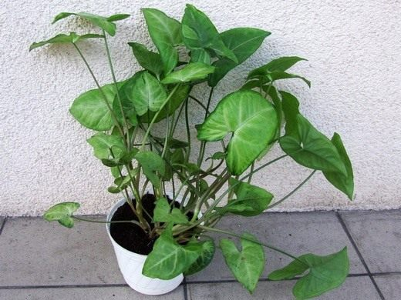
Рисунок 29 - Антуриум Рисунок 30 - Диффенбахия Рисунок 31 – Сингониум
Приложение Б Существующие формы бонсай

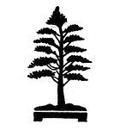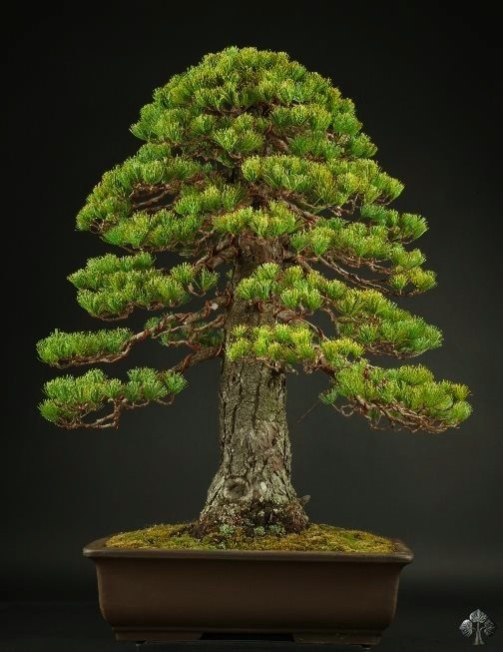
Рисунок 32 – Стиль CHOKKAN "Классический прямостоячий стиль"
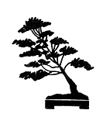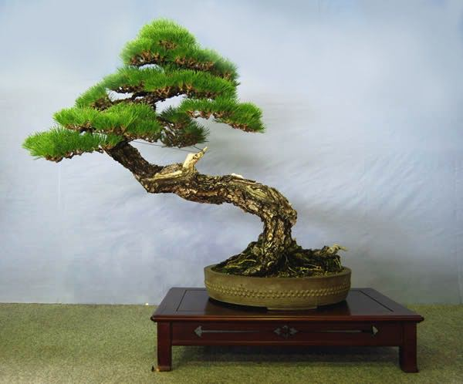
Рисунок 33 – Стиль SHAKAN "Наклоненное дерево"
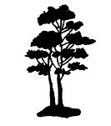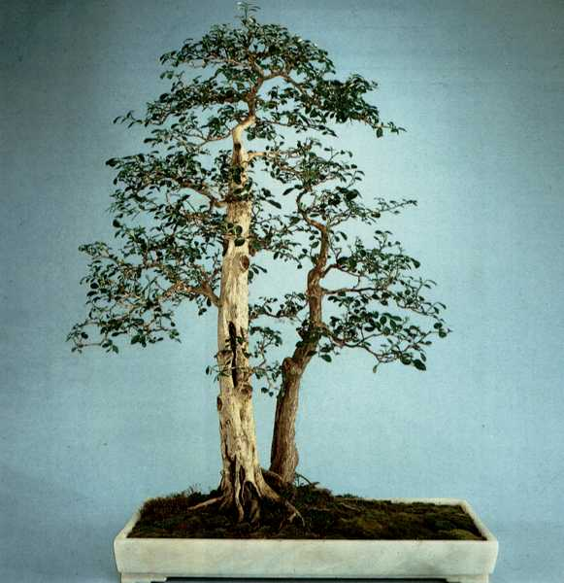
Рисунок 34 – Стиль SOJU "Два ствола"
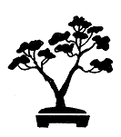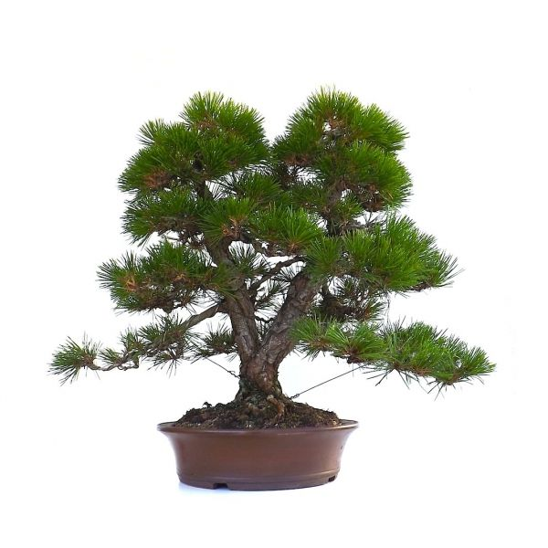 Рисунок 35 – Стиль SOKAN "Стволы близнецы"
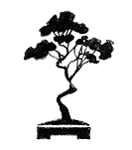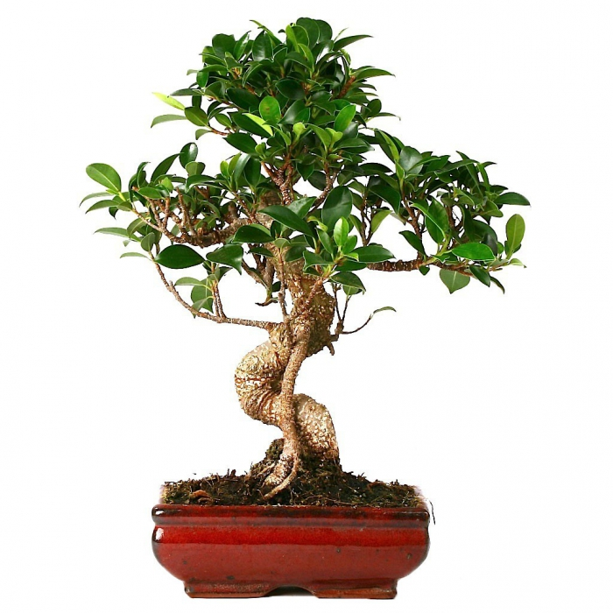
Рисунок 36 – Стиль NEJIKAN "Изогнутое дерево"

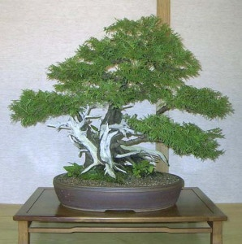
Рисунок 37 – Стиль SABAMIKI "Ломкое дерево"
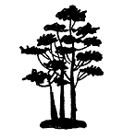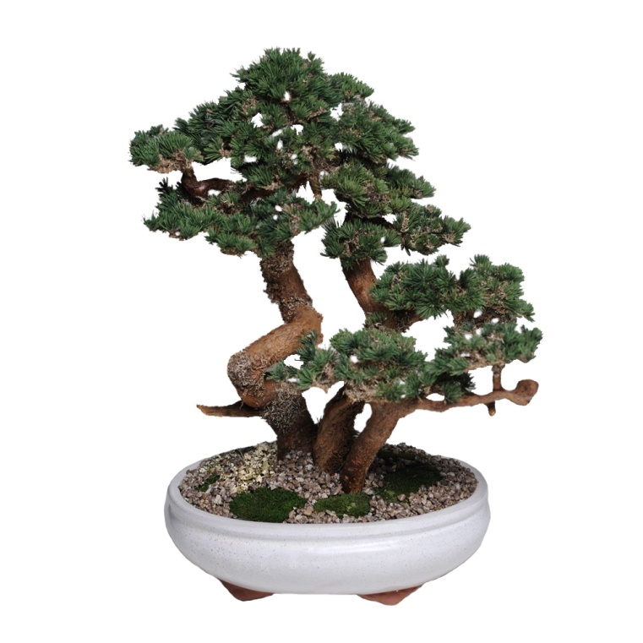
Рисунок 38 – Стиль SAMBON-YOSE "Группа из трех стволов"
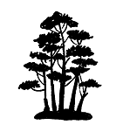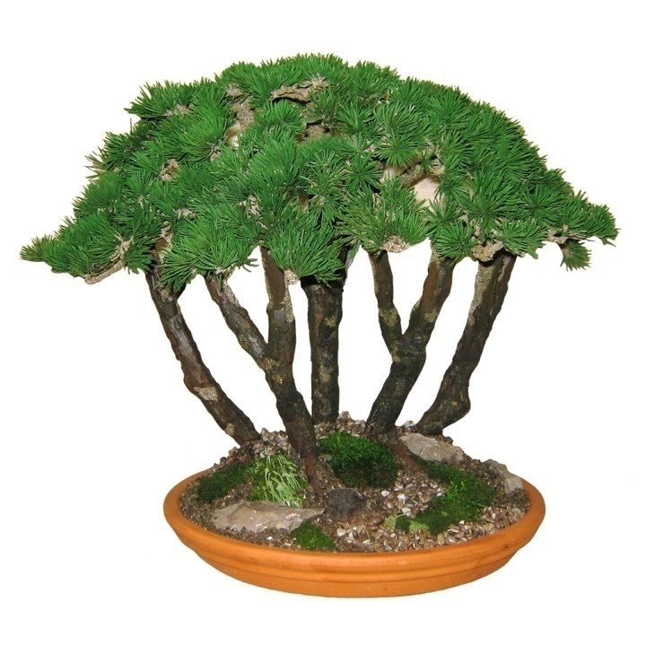
Рисунок 39 – Стиль GOHON-YOSE "Группа из пяти стволов"
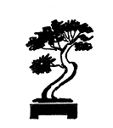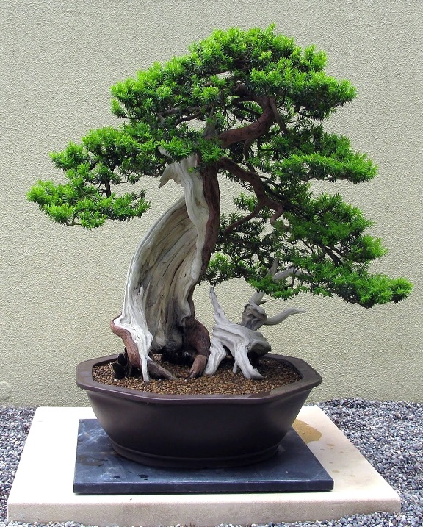
Рисунок 40 – Стиль SHARIMIKI "Пораженный молнией"
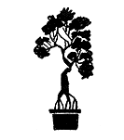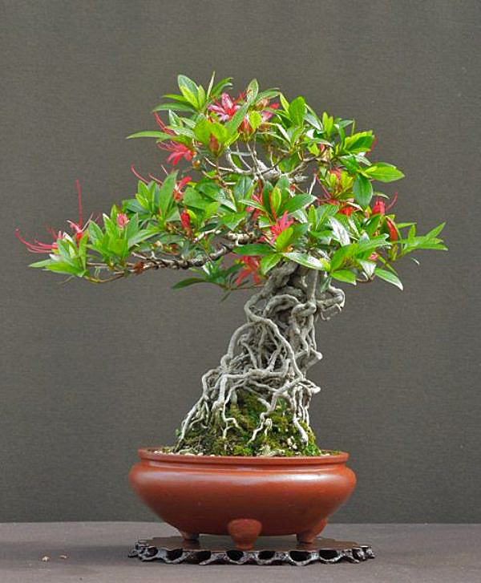
Рисунок 41 – Стиль NEAGARI "Обнаженные корни"
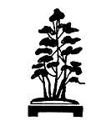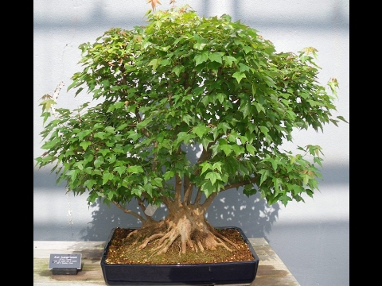
Рисунок 42 – Стиль KABUDACHI "Куст"
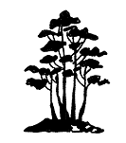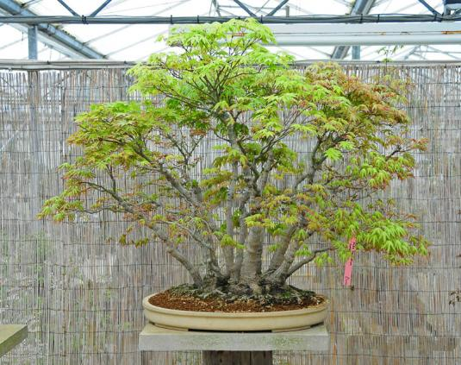
Рисунок 43 – Стиль KARABUKI "Створки устричной раковины"

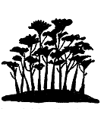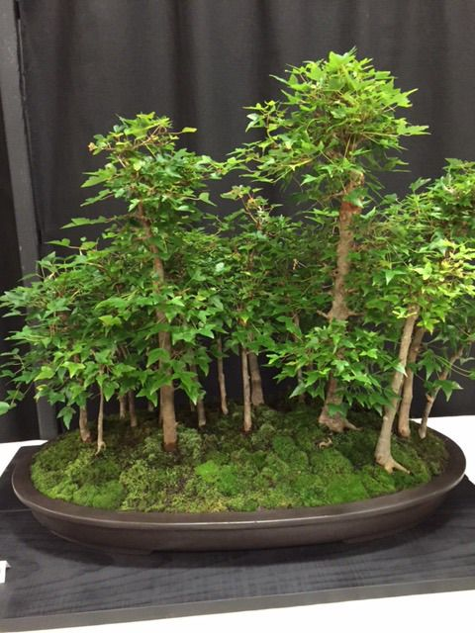
Рисунок 44 – Стиль YAMAYORI "Рощица"
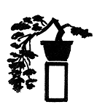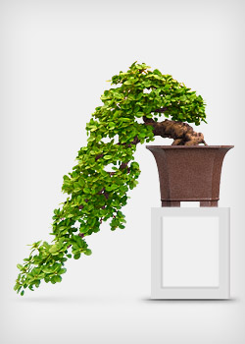
Рисунок 45 – Стиль KENGAI "Каскад"
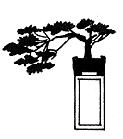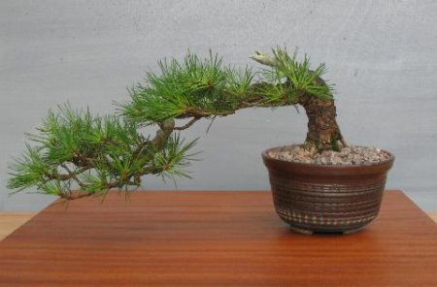
Рисунок 46 – Стиль HAN-KENGAI "Полукаскад"
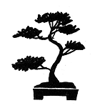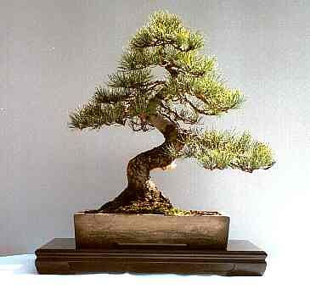
Рисунок 47 – Стиль MOYOGI "Неправильный прямостоячий стиль"
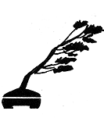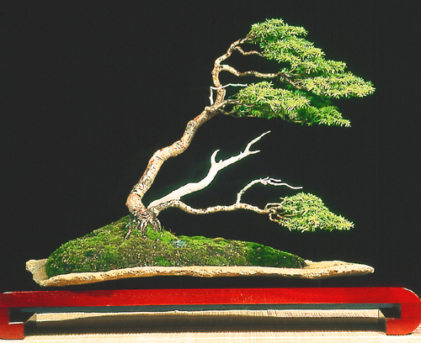
Рисунок 48 – Стиль FUKINAGASHI "Дерево, согнутое ветром"
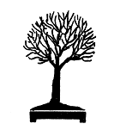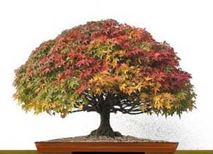
Рисунок 49 – Стиль HOKIDACHI "Метлообразное дерево"
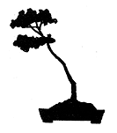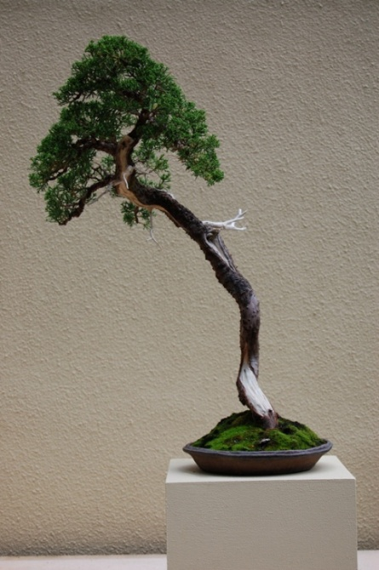
Рисунок 50 – Стиль BUJINGI "Элитарный стиль"
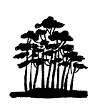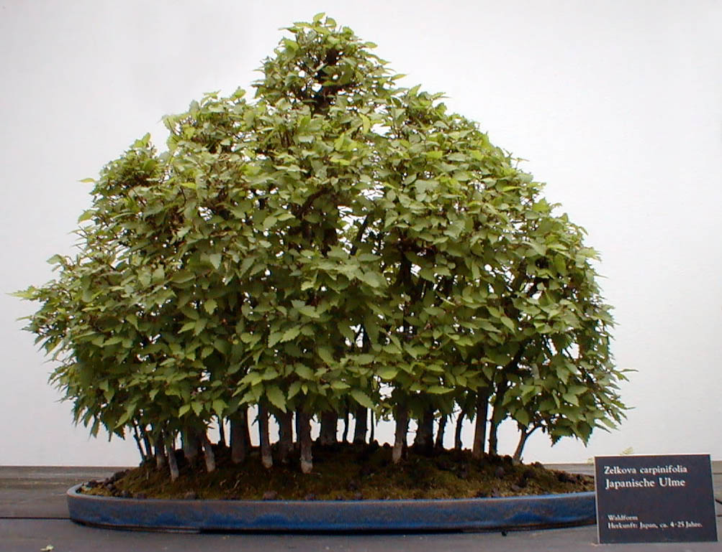
Рисунок 51 – Стиль YOSE-UE "Группа из нескольких стволов"
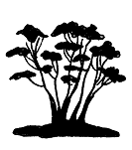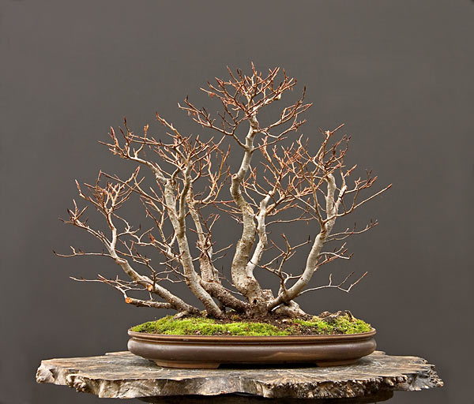
Рисунок 52 – Стиль TSUKAMI-YOSE "Многоствольное дерево"
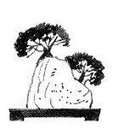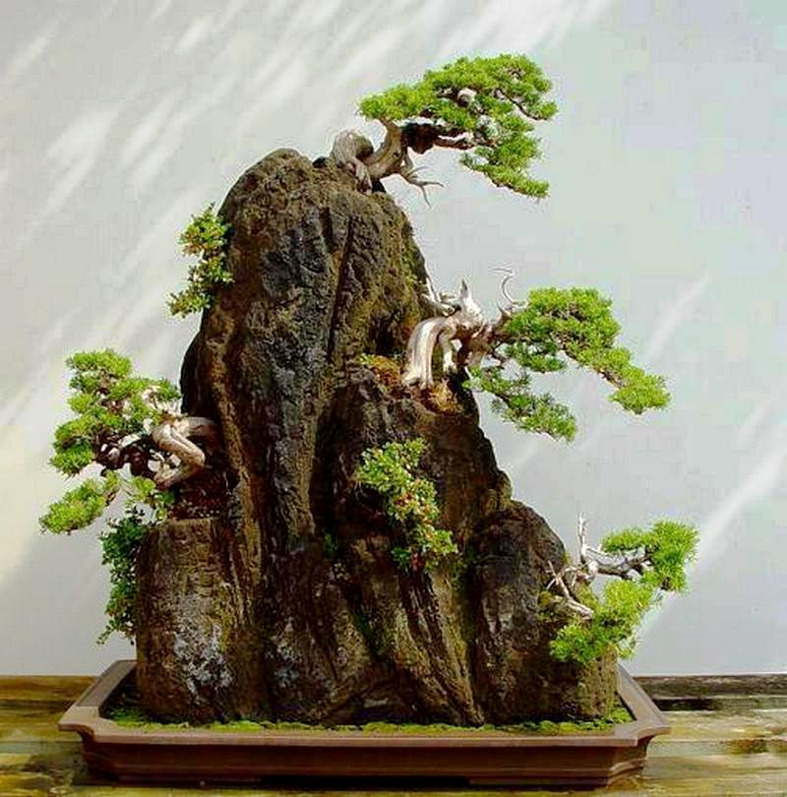
Рисунок 53 – Стиль ISHITSUKI "Укоренившийся в камне"
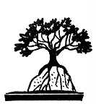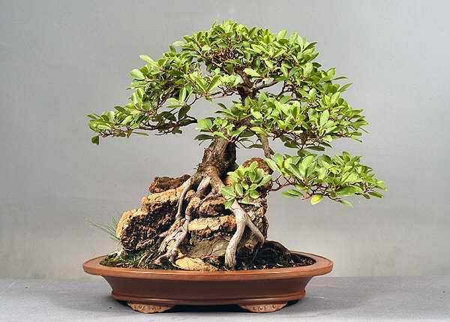
Рисунок 54 – Стиль SEKIJOJU "Корни на сколе"
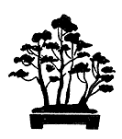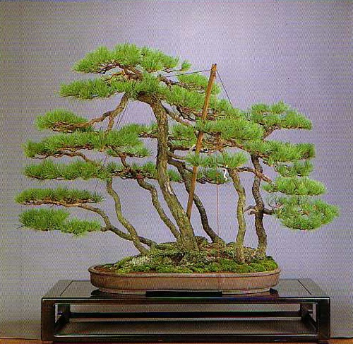
Рисунок 55 – Стиль IKADABUKI "Плот"
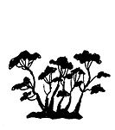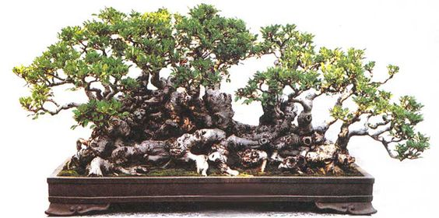
Рисунок 56 – Стиль NETSUNAGARI "Извилистые стволы"

